**#Good programming style**

1. **Pemberian nama ( gunakan nama yg baik )**

String a1;

int a2;

double b;

String firstName; // GOOD

String lastName; // GOOD

int temperature; // GOOD

1. **Menggunakan indent**

public static void main (String[] arguments) {

int x = 5; x = x * x;

if (x > 20) {

System.out.println(x + “ is greater than 20.”);

}

double y = 3.4;

}

1. **Menggunakan spasi**

double cel=fahr*42.0/(13.0-7.0); // BAD!!

double cel = fahr * 42.0 / (13.0 - 7.0); // GOOD

1. **Jangan menduplikat**

if (basePay < 8.0) {

} else if (hours > 60) {

} else if (basePay >= 8.0 && hours <= 60) {

}

**#Perulangan / loops**

 Looping adalah sebuah urutan perintah yang secara menerus diulang hingga suatu kondisi tercapai. Kondisi yang dimaksud disini dapat dalam bentuk yang berbeda-beda seperti; mendapatkan data dan merubah data, dan apakah sebuah nilai sudah mencapai jumlah yang ditentukan.

1. **Operasi *WHILE***

int i = 0;

while (i < 3) {

System.out.println(“Rule #“ + i);

i = i+1;

}

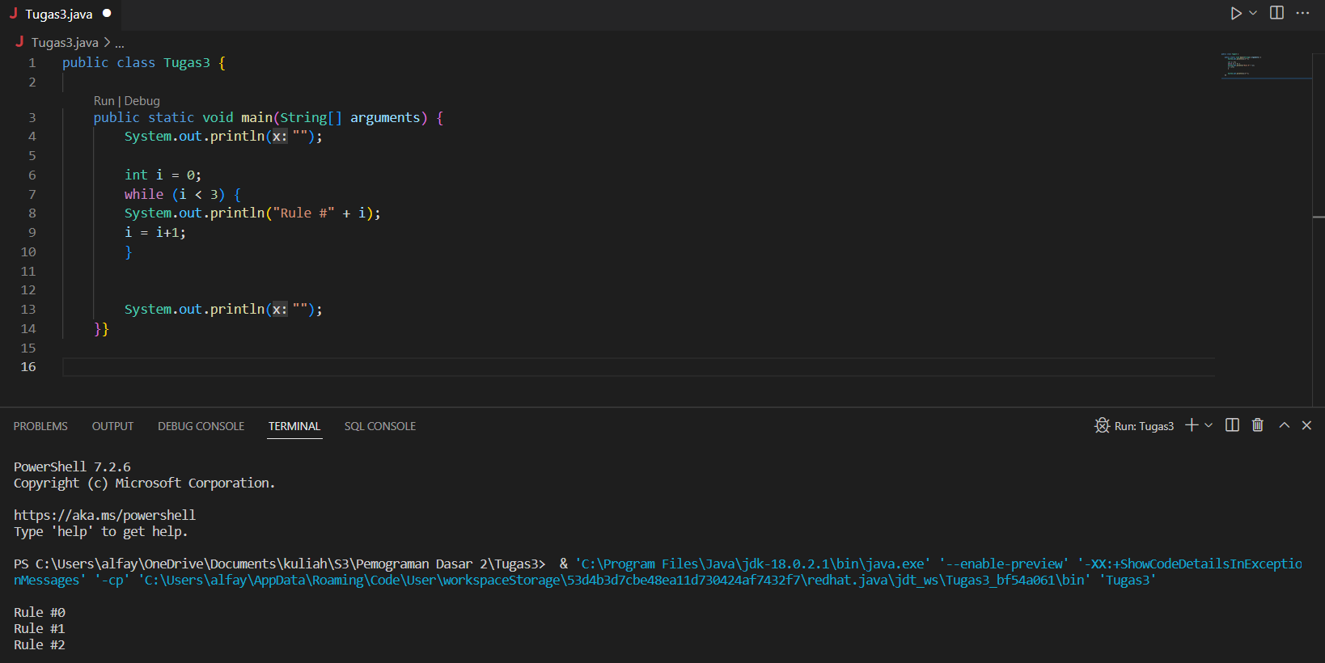

1. **Operasi FOR**

for (int i = 0; i < 3; i=i+1) {

System.out.println(“Rule #“ + i); Note: i = i+1 sama dengan i++

}

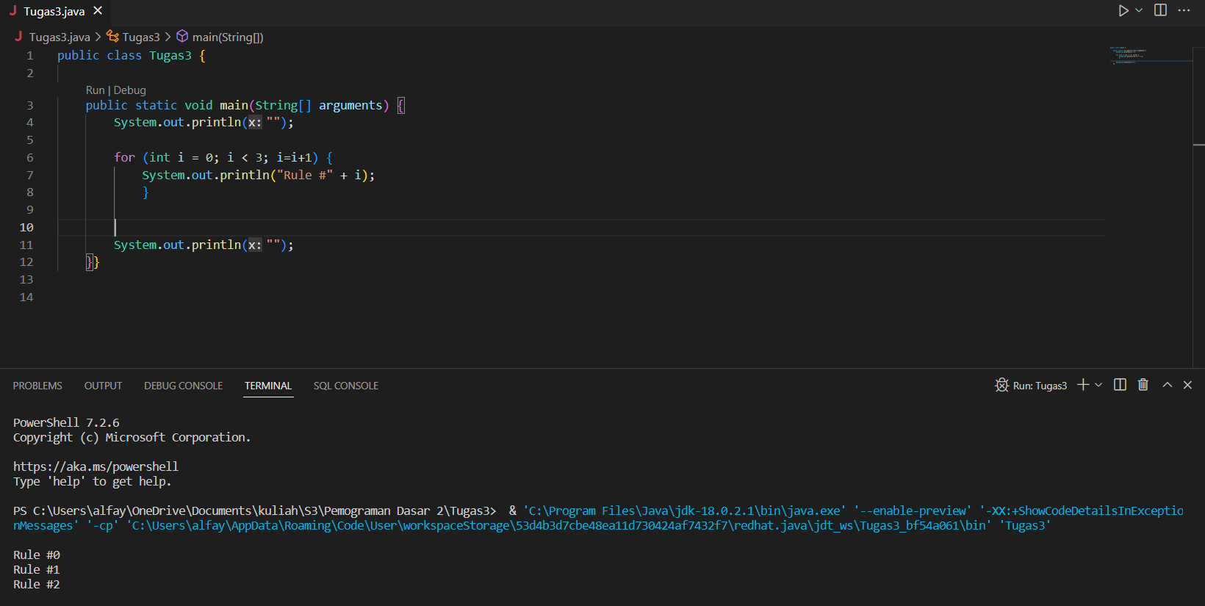

1. **LOOPS Beranak**

Merupakan loop di dalam loop

for (int i = 0; i < 3; i++) {

for (int j = 2; j < 4; j++) {

System.out.println (i + “ “ + j);

}}

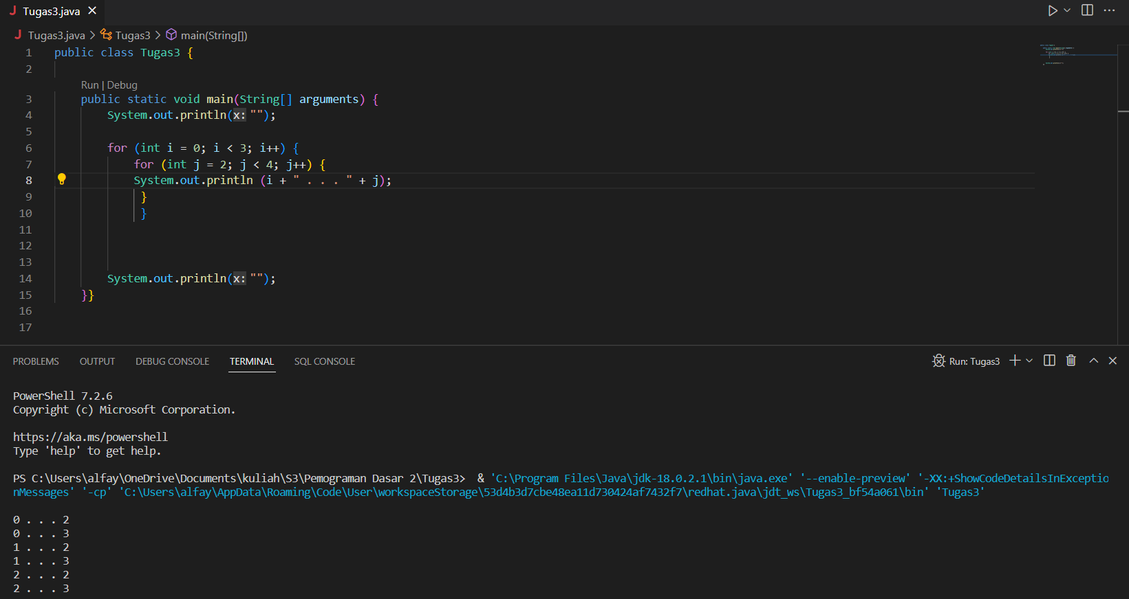

1. **Break**

Berfungsi menghentikan program

for (int i=0; i<100; i++) {

if (i==50)

break;

System.out.println(“Rule #” + i);

Program akan otomatis berhenti Ketika nilai i=50

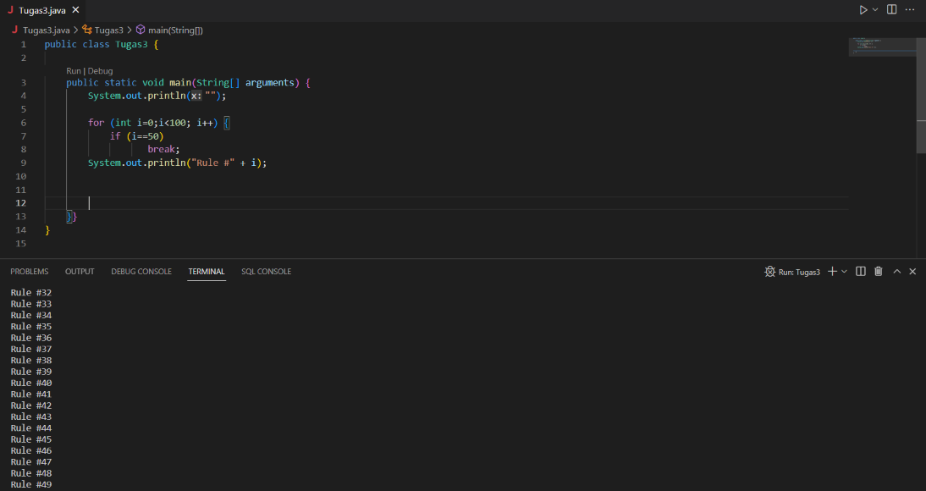

**#ARRAYS**

[Array](https://hot.liputan6.com/read/4683359/php-adalah-bagian-dalam-bahasa-pemrograman-ketahui-jenis-jenisnya) adalah tipe data terstruktur yang berguna untuk menyimpan sejumlah data yang bertipe sama. Biasanya array berupa sebuah struktur data yang terdiri atas banyak variabel dengan tipe data sama, di mana masing-masing elemen variabel memiliki nilai indeks.

1. **Array**

String[] cars = {"Volvo", "BMW", "Ford", "Mazda"};

int[] values = {1, 2,5, 3, 3,5, 4};

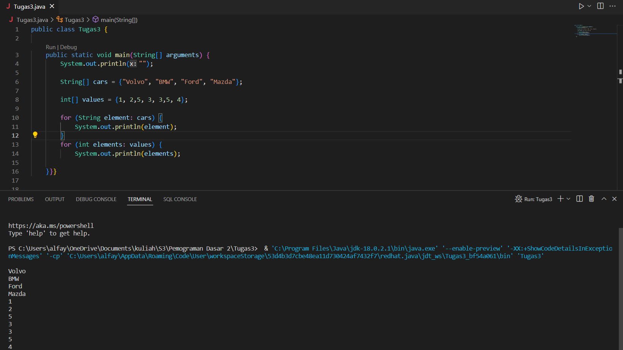

1. **Panjang variable**

int[] values = new int[12];

int size = values.length; // 12

int[] values2 = {1,2,3,4,5} ;

int size2 = values2.length; // 5

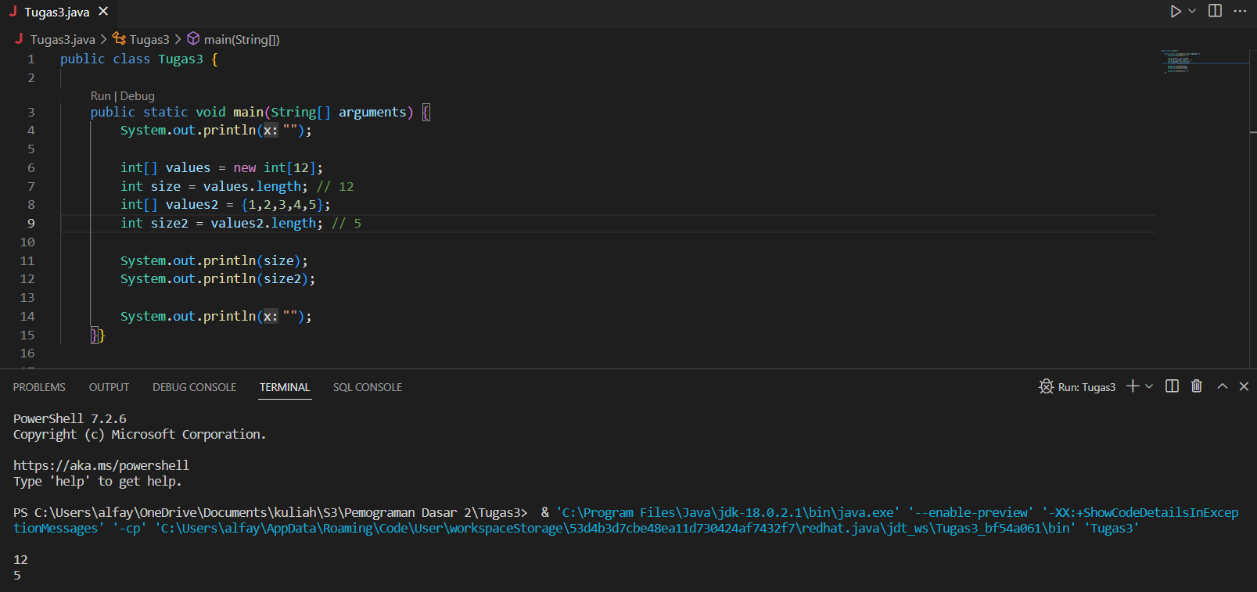

1. **Array String**

public static void main (String[] arguments){

System.out.println(arguments.length);

System.out.println(arguments[0]);

System.out.println(arguments[1]);

}

**#Kombinasi loops dan arrays**

Kombinasi loops dan array merupakan gabungan dari looping dan array.

1. **Looping Array mengunakan While**

int[] values = new int[5];

int i = 0;

while (i < values.length) {

values[i] = i;

int y = values[i] * values[i];

System.out.println(y);

i++;

}

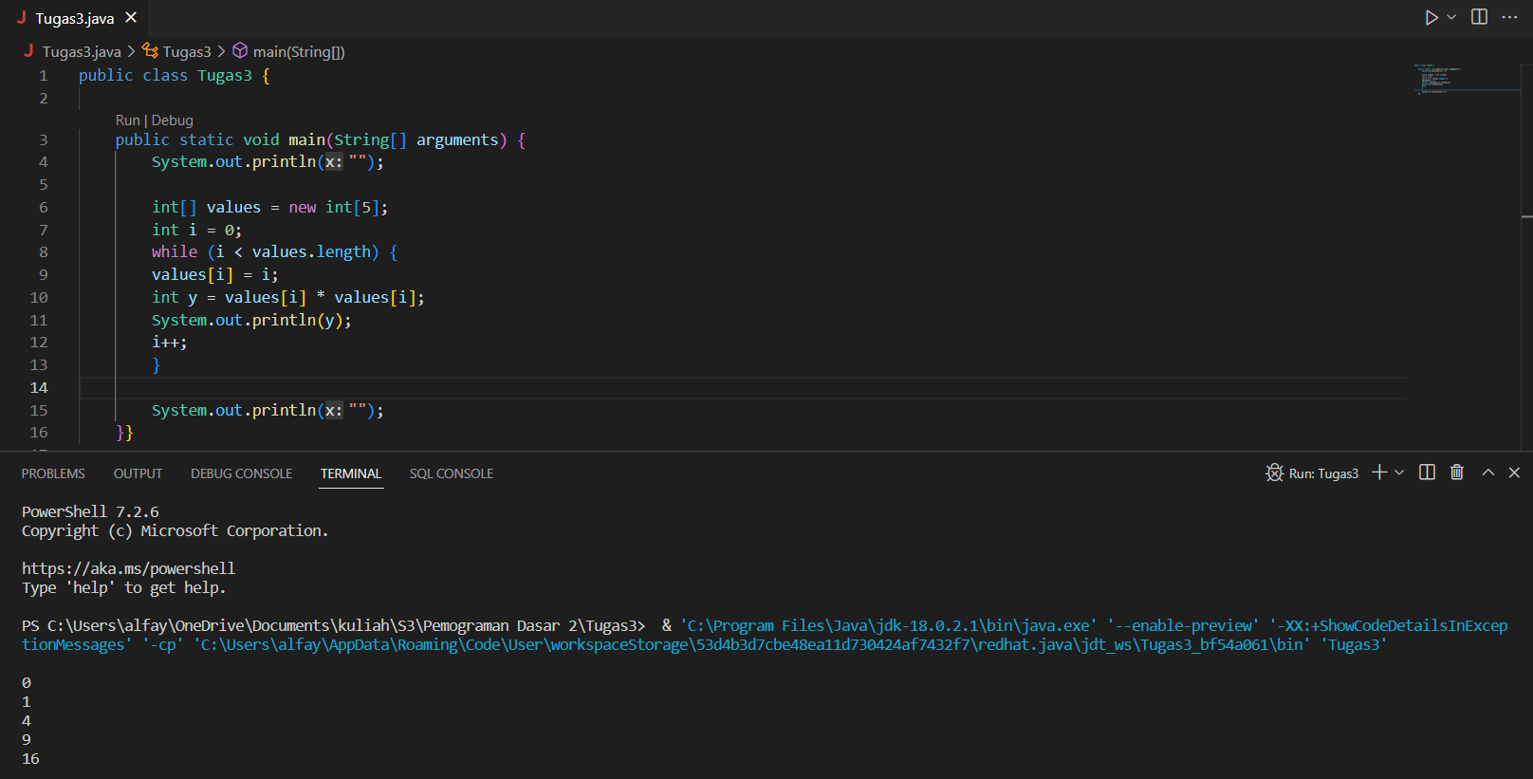

1. **Looping Array menggunakan FOR**

int[] values = new int[5];

for (int i=0; i<values.length; i++) {

values[i] = i;

int y = values[i] * values[i];

System.out.println(y);

}

